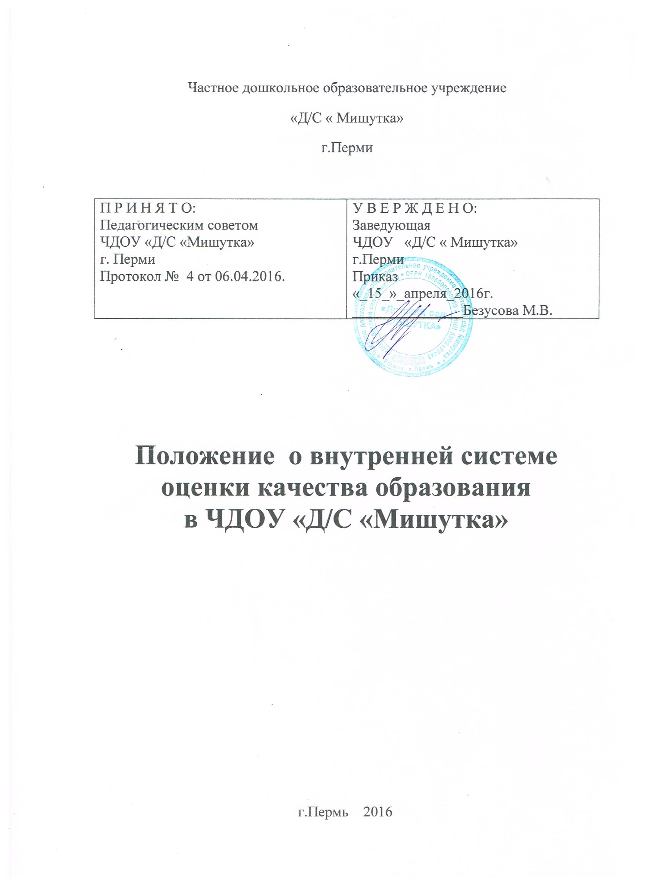

1. Общие положения
1.1. Внутренняя система оценки качества образования ( мониторинг) в частном дошкольном образовательном учреждении «Д/С «Мишутка» (далее ЧДОУ) осуществляется в соответствии с действующими правовыми и нормативными документами системы образования:
- Закон Российской Федерации от 01.09.2013г.№273-ФЗ «Об образовании в Российской Федерации»;
- Постановлением правительства РФ от 05.08.2013 г № 662 «Об осуществлении мониторинга системы образования»
-Постановление Правительства РФ от 11.03.2011 N 164 «Об осуществлении государственного контроля (надзора) в сфере образования»;
-Постановление Главного государственного врача РФ от 15.05.2013 № 26 «Об утверждении СанПин 2.4.1.3049-13 "Санитарно-эпидемиологические требования к устройству, содержанию и организации режима работы дошкольных образовательных организаций»;
-Приказ Минобрнауки России от 30.08.2013 № 1014 «Об утверждении порядка организации и осуществления образовательной деятельности по основным общеобразовательным программам и образовательным программам дошкольного образования»;
-Приказом Минобрнауки России от 17.10.2013 № 1155 «Об утверждении федерального государственного образовательного стандарта дошкольного образования»;
-Устав ЧДОУ.
1.2. Мониторинг качества образования в ЧДОУ представляет собой систематическое стандартизированное наблюдение за состоянием образовательного процесса и динамикой изменений, условиями осуществления образовательной деятельности; систему сбора, обработки, хранения и систематизации информации об организации образовательной деятельности в ЧДОУ в целом и отдельных ее элементах.
1.3. Мониторинг связан со всеми функциями управления, обеспечивает его эффективность, позволяет судить о состоянии педагогического процесса в любой (контрольный) момент времени.
2. Основные цели, задачи, функции и принципы внутреннего мониторинга качества образования в ЧДОУ
2.1. Целью внутреннего мониторинга качества образования является установление соответствия качества дошкольного образования в ЧДОУ Федеральному государственному образовательному стандарту.
2.2. Задачами ВМ являются:
2.2.1. организационное и методическое обеспечение сбора, обработки, хранения информации о состоянии и динамике показателей качества образования;
2.2.2. технологическая и техническая поддержка сбора, обработки, хранения информации о состоянии и динамике качества образования;
2.2.4. проведение сравнительного анализа и анализа факторов, влияющих на динамику качества образования;
2.2.5. своевременное выявление неблагоприятных тенденций в деятельности работников ЧДОУ, определение возможных причин, своевременная организация профилактических мероприятий;
2.2.6. выявление ценного положительного опыта работы для последующей его трансляции;
2.2.7. оформление и представление информации о состоянии и динамики качества образования.

2.3. Функциями внутреннего мониторинга качества образования в ЧДОУ являются:
2.3.1. сбор данных по ЧДОУ в соответствии с показателями и индикаторами мониторинга качества образования;
2.3.2. получение сравнительных данных, выявление динамики и факторов влияния на динамику качества образования;
2.3.3. определение и упорядочивание информации о состоянии и динамике качества образования в базе данных ЧДОУ;
2.3.4. координация деятельности организационных структур, задействованных в процедурах мониторинга качества образования.

2.4. Основными принципами внутреннего мониторинга качества образования ЧДОУ являются приоритет управления, целостность, оперативность, информационная открытость.

3. Направления мониторинга
3.1. Соответствие ООП ЧДОУ требованиям ФГОС ДО.
3.2. Соответствие образовательной деятельности требованиям ФГОС ДО
3.3. Соответствие условий реализации ООП ЧДОУ требованиям ФГОС ДО:
3.3.1. мониторинг кадрового обеспечения:
- укомплектованность квалифицированными кадрами (педагогическими, руководящими, иными);
- уровень квалификации в соответствии с квалификационными характеристиками;
- непрерывность профессионального развития;
3.3.2. мониторинг материально-технического обеспечения в соответствии с СанПиН:
- площади ЧДОУ, их отделка и оборудование;
- состояние и содержание помещений в соответствии с санитарно-эпидемиологическими правилами;
- состояние и содержание помещений в соответствии с правилами пожарной безопасности
- наличие и обновление учебно-методического сопровождения реализации ООП ЧДОУ.
- обеспечение информационного сопровождения образовательного процесса;
    - мониторинг развивающей предметно-пространственной среды:
- предметно-развивающая среда ЧДОУ (группы) (насыщеность, доступность, вариативность, полифункциональность, педагогическая целесообразность, трансформируемость, безопасность);
- анализ игр, игрушек, дидактического материала, издательской продукции;
- оснащение и оборудование кабинетов (методический, медицинский), музыкально-спортивного зала.
- ТСО, ИКТ;
    - мониторинг психолого-педагогического обеспечения:
- профессиональное взаимодействие педагогов с детьми и родителями ( законными представителями), оказание психолого-педагогической поддержки;
- психическое здоровье воспитанников;
- единство воспитательных, обучающих и развивающих целей и задач воспитательно-образовательного процесса;

4. Формы проведения мониторинга: Тематический, оперативный, предупредительный и итоговый контроль.
5. Функциональная схема и организационная структура внутреннего мониторинга качества образования включает в себя уровень образовательного учреждения.
6. Принципы оценки: В основу системы оценки качества образования положены следующие принципы:
-объективности, достоверности, полноты и системности информации о качестве образования;
-реалистичности требований, норм и показателей качества образования, их социальной и личностной значимости, учёта индивидуальных особенностей развития отдельных воспитанников при оценке результатов их обучения и воспитания;
-открытости, прозрачности процедур оценки качества образования; преемственности, интеграции;
-доступности информации о состоянии и качестве образования для различных групп потребителей;
-рефлексивности, реализуемый через включение педагогов в критериальный самоанализ и самооценку своей деятельности с опорой на объективные критерии и показатели;
-повышения потенциала внутренней оценки, самооценки, самоанализа каждого педагога;
-оптимальности использования источников первичных данных для определения показателей качества и эффективности образования (с учетом возможности их многократного использования);
-инструментальности и технологичности используемых показателей (с учетом существующих возможностей сбора данных, методик измерений, анализа и интерпретации данных, подготовленности потребителей к их восприятию);
-минимизации системы показателей с учетом потребностей разных уровней управления; сопоставимости системы показателей с муниципальными, региональными аналогами;
-взаимного дополнения оценочных процедур, установление между ними взаимосвязей и взаимозависимости;
-соблюдения морально-этических норм при проведении процедур оценки качества образования в ЧДОУ.
7.Организация мониторинга
7.1. Мониторинг осуществляется на основе основной общеобразовательной образовательной программы и годового плана ЧДОУ с учетом требований ФГОС ДО.
7.2. Процедуры мониторинга, ответственные и формы предоставления результатов прописаны в годовом плане
7.3. Отдельные мониторинговые процедуры утверждаются приказом заведующей.
7.4. В работе по проведению мониторинга качества образования используются следующие методы:
-наблюдение (целенаправленное и систематическое изучение объекта, сбор информации, фиксация действий и проявлений поведения объекта);
-эксперимент (создание исследовательских ситуаций для изучения проявлений); -беседа;
-опрос участников образовательного процесса;
-анкетирование;
-изучение результатов продуктивной деятельности;
-сравнение и анализ;
-посещение разных видов образовательной деятельности и открытых мероприятий;
-анализ документации;
8. Требования к собираемой информации:
-полнота,
-конкретность,
-объективность,
-своевременность.
9. Формой отчета руководителя мониторинговой группы является аналитическая справка, которая предоставляется не позднее 5 дней с момента завершения мониторинга.
10. По итогам мониторинга проводятся заседания Педагогического Совета, производственные собрания.
11. По результатам мониторинга заведующий издает приказ, в котором указываются:
-результаты мониторинга,
- управленческое решение по его результатам,
- назначаются ответственные лица по исполнению решения, - указываются сроки устранения недостатков,
- проведения контроля устранения недостатков
12. По окончании учебного года, на основании аналитических справок по итогам мониторинга, определяется эффективность проведенной работы, сопоставление с нормативными показателями, определяются проблемы, пути их решения и приоритетные задачи ЧДОУ для реализации в новом учебном году

